Что такое экстремизм?

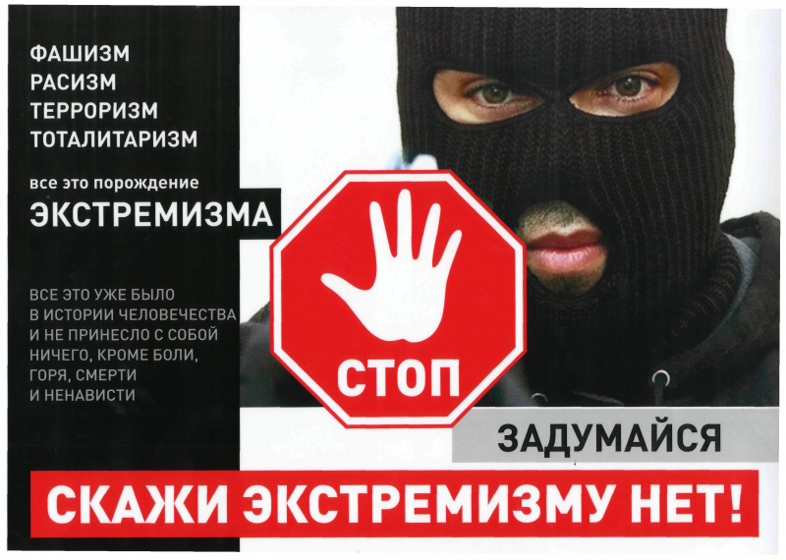

На протяжении последних нескольких лет одним из основных требований общества к государству является обеспечение защищенности от самой опасной угрозы - экстремизма, а также его крайней форме проявления -терроризма.
Правовой основой противодействия экстремизму и терроризму являются Федеральные законы от 25.07.2002 № 114-ФЗ «О противодействии экстремистской деятельности», № 35-ФЗ от 06.03.2006 «О противодействии терроризму».
Эффективность осуществления профилактики экстремизма и терроризма напрямую зависит от ясного и правильного понимания этих сложных общественных явлений. Для понимания необходимо, прежде всего, знать смысл и содержание понятий.
Экстремизм - это сложное социально-политическое и криминальное явление, представляющее собой угрозу для жизненно важных интересов личности, общества и государства. Профилактика всех форм экстремизма - это приоритетное направление в работе всех правоохранительных органов, заключающееся в выявлении, устранении, локализации факторов, способствующих совершению актов экстремизма и терроризма. Экстремистской деятельностью (экстремизмом) является:
-насильственное изменение основ конституционного строя и нарушение целостности Российской Федерации;
-публичное оправдание терроризма и иная террористическая деятельность;
-возбуждение социальной, расовой, национальной или религиозной розни;
-пропаганда исключительности, превосходства либо неполноценности человека по признаку его социальной, расовой, национальной, религиозной или языковой принадлежности или отношения к религии;
-нарушение прав, свобод и законных интересов человека и гражданина в зависимости от его социальной, расовой, национальной, религиозной или языковой принадлежности или отношения к религии;
-воспрепятствование осуществлению гражданами их избирательных прав и права на участие в референдуме или нарушение тайны голосования, соединенные с насилием либо угрозой его применения;
-воспрепятствование законной деятельности государственных органов, органов местного самоуправления, избирательных комиссий, общественных и религиозных объединений или иных организаций, соединенное с насилием либо угрозой его применения;
-совершение преступлений по мотивам, указанным в пункте "е" части первой статьи 63 Уголовного кодекса Российской Федерации;
-пропаганда и публичное демонстрирование нацистской атрибутики или символики либо атрибутики или символики, сходных с нацистской атрибутикой или символикой до степени смешения, либо публичное демонстрирование атрибутики или символики экстремистских организаций;
-публичные призывы к осуществлению указанных деяний либо массовое распространение заведомо экстремистских материалов, а равно их изготовление или хранение в целях массового распространения;
-публичное заведомо ложное обвинение лица, замещающего государственную должность Российской Федерации или государственную должность субъекта Российской Федерации, в совершении им в период исполнения своих должностных обязанностей деяний, указанных в настоящей статье и являющихся преступлением;
-организация и подготовка указанных деяний, а также подстрекательство к их осуществлению;
-финансирование указанных деяний либо иное содействие в их организации, подготовке и осуществлении, в том числе путем предоставления учебной, полиграфической и материально-технической базы, телефонной и иных видов связи или оказания информационных услуг.
Под экстремистской организацией следует понимать общественное или религиозное объединение, в отношении которого по основаниям, предусмотренным Федеральным законом от 25 июля 2002 года № 114-ФЗ, судом принято вступившее в законную силу решение о ликвидации или запрете деятельности в связи с осуществлением экстремистской деятельности.
Экстремистские материалы - это предназначенные для обнародования документы, призывающие к осуществлению экстремистской деятельности, либо обосновывающие необходимость осуществления такой деятельности. Сюда можно отнести: труды руководителей национал-социалистской рабочей партии Германии, фашистской партии Италии, публикации, обосновывающие или оправдывающие национальное или расовое превосходство, либо оправдывающие практику совершения военных или иных преступлений, направленных на полное или частичное уничтожение какой-либо этнической, социальной, расовой, национальной или религиозной группы.
Термин "терроризм" происходит от лат. terror (страх, ужас). Как социально-политическое и общественно опасное явление терроризм имеет многовековую историю. Суть его - наведение страха и ужаса на власть и население путем совершения жестокого насилия и угроз насилием с целью запугивания, устрашения и подавления политических противников и конкурентов, навязывания им своей линии поведения - остается практически неизменным.
Территориальными правоохранительными органами городского округа Домодедово уделяется повышенное внимание вопросам борьбы с этими преступлениями.
Городской округ Домодедово является многонациональным муниципальным образованием, в котором органы местного самоуправления значительное внимание уделяют гармонизации и развитию межэтнических и межконфессиональных отношений.
В городском округе проживают представители около 100 национальностей. Прослеживается позитивная тенденция формирования новых национальных общественных объединений.
На территории городского округа действуют 4 национальные общественные объединения (Региональная общественная организация «Татарский национальный центр Московской области», местная татарская национально-культурная автономия городского округа Домодедово, Армянская национально-культурная община городского округа Домодедово «АДАНА», Национально-Культурная Азербайджанская Автономия). Наибольшее количество объединений (организаций) имеют: татары – 2, азербайджанцы – 1, армяне – 1.
Кроме того, на территории городского округа Домодедово Московской области активно действует Домодедовское хуторское казачье общество Отдельского казачьего общества Московской области.
На территории городского округа Домодедово Московской области функционируют 44 религиозные организации 5-ти конфессий. Исторически преобладающей религией в городском округе Домодедово Московской области является православие, поэтому большую часть религиозных организаций (38 – 86%) составляют приходы Русской Православной Церкви, около 7% - протестантов и старообрядцев, 7% - мусульман.
В этнополитическом плане городской округ в течение длительного периода остается одним из стабильных и спокойных муниципалитетов в Московской области. В значительной степени это результат усилий органов местного самоуправления, институтов гражданского общества, неизменно направленных на поддержание и укрепление межнационального и межконфессионального взаимопонимания и согласия.
Несмотря на это, экстремизм и его разновидность терроризм представляют реальную опасность, как для международного сообщества в целом, так и для нашего государства в частности.
Профилактика террористической и другой экстремистской деятельности включает в себя подготовку и реализацию государством и уполномоченными им органами комплексной системы политических, социально-экономических, информационных, воспитательных, организационных, оперативно-розыскных, правовых, специальных и иных мер, направленных на предупреждение, выявление, пресечение террористической деятельности, минимизацию ее последствий, установление и устранение способствующих ей причин и условий.
Экстремизм могут осуществлять люди, которые имеют самое разное социальное или имущественное положение, национальную и религиозную принадлежность, профессиональный и образовательный уровень, возрастную и половую группы и так далее.
Профилактика экстремизма – это система определенных мер, направленных на предупреждение экстремистской деятельности, когда она еще не осуществляется (не осуществляются пропаганда и публичное демонстрирование нацистской атрибутики или символики, не осуществляются публичные призывы к осуществлению экстремистской деятельности и т.д.).
Основными направлениями деятельности в сфере противодействия проявлениям экстремизма являются:
-противодействие криминогенным процессам в обществе, возникающим на почве экстремизма, профилактика правонарушений экстремистской направленности;
-выявление и анализ причин и условий, способствующих совершению правонарушений экстремистской направленности, принятие мер по их устранению;
-установление и пресечение фактов приготовления и покушения на преступление, совершаемых на почве экстремизма, а также принятие к лицам, их совершившим, мер в соответствии с законодательством Российской Федерации;
-установление лиц, противоправные действия которых не содержат признаков преступления экстремистской направленности, но дают основания для принятия к ним мер профилактического воздействия;
-привлечение к работе по противодействию проявлениям экстремизма общественных организаций и отдельных граждан.
Социальную базу экстремистских групп составляют люди не сумевшие адаптироваться к новым условиям жизни. Молодежь не способная критически подходить к содержанию публикаций в средствах массовой информации, ввиду отсутствия жизненного опыта оказались наиболее подверженные этому влиянию.
Согласно статистическим данным, в настоящее время членами неформальных молодежных организаций (группировок) экстремистско-националистической направленности являются молодые люди в возрасте от 14 до 30 лет, нередко - несовершеннолетние лица 14 - 18 лет.
Это очень хорошая среда для экстремистских групп. Большинство молодежных экстремистских группировок носят неформальный характер. Ряд их членов имеют смутное представление об идеологической подоплеке экстремистских движений. Громкая фразеология, внешняя атрибутика и другие аксессуары, возможность почувствовать себя членом своеобразного «тайного общества», имеющего право безнаказанно творить расправу над неугодными группе лицами, все это привлекает молодежь.
В настоящее время современный человек не мыслит свою жизнь без всемирной сети «Интернет», и доступ к нему есть практически у каждого третьего жителя планеты, а в России почти у каждого второго. Вместе с тем, сегодня «Интернет» стал базовым каналом связи для распространения деструктивной идеологии, агрессии, насилия и межнациональной розни. Он используется для координации и подготовки терактов, вербовки боевиков, осуществлению экстремистских провокаций.
Особенностью преступлений, совершаемых в информационно-телекоммуникационных сетях, является надуманное мнение пользователей о том, что высказывание комментариев или размещение материалов под псевдонимами позволит им избежать ответственности. Каждый должен понимать, что большая часть обсуждений в социальных сетях инициируется провокаторами, в том числе международными, с использованием изначально недостоверных и ложных сведений с целью искусственного создания конфликтных ситуаций и обострения социальной напряженности.
За распространение запрещённых материалов в Интернете несут ответственность авторы и распространители материала.
Статьей 13 Федерального закона от 25.07.2002 № 114-ФЗ «О противодействии экстремистской деятельности», пунктом 7 Положения о Министерстве юстиции Российской Федерации, утвержденного Указом Президента Российской Федерации от 13.10.2004 № 1313, на Минюст России возложены функции по ведению, опубликованию и размещению в сети Интернет федерального списка экстремистских материалов.
Информационные материалы признаются экстремистскими федеральным судом по месту их обнаружения, распространения или нахождения организации, осуществившей производство таких материалов, на основании представления прокурора или при производстве по соответствующему делу об административном правонарушении, гражданскому или уголовному делу.
Учитывая важность работы в сфере противодействия экстремизму и терроризму, Администрацией городского округа Домодедово во взаимодействии с территориальными правоохранительными органами в 1 полугодии 2018 года систематически осуществлялась работа информационно-пропагандистского характера с целью профилактики данного вида преступности на территории городского округа и создания условий для мирных межнациональных и межрелигиозных (межконфессиональных) отношений между жителями округа.
С этой целью Комитетом по культуре, делам молодежи и спорту, Управлением образования Администрации городского округа Домодедово и другими субъектами профилактики активно проводится работа, направленная на профилактику экстремизма и терроризма среди молодежи.
Работа по профилактике преступлений террористической направленности остается наиболее важным направлением деятельности УМВД России по городскому округу Домодедово, Администрации городского округа Домодедово.
Если Вы столкнулись с проявлением экстремизма, попытками разжигания межнациональной или религиозной розни, располагаете какой-либо информацией, которая может помочь в борьбе с терроризмом и экстремизмом, просим сообщить об этом в правоохранительные органы по телефонам:
«112», 793-14-02 (02) - дежурный по УМВД России по городскому округу;
8-495-541-12-44 – дежурный по 5 Окружному отделу УФСБ РФ по г. Москве и Московской области.

Аппарат антитеррористической комиссии городского округа Домодедово

